Вопрос 1
В 1870-х на Западе учителя могли уволить за посещение этого заведения. Считалось, что туда ходят только тщеславные люди, не знающие, куда девать деньги, а также разного рода сплетники, которые подолгу сидят в креслах, жуют табак и рассказывают неприличные истории сотрудникам. О каких заведениях речь?

Ответ
В 1870-х на Западе учителя могли уволить за посещение
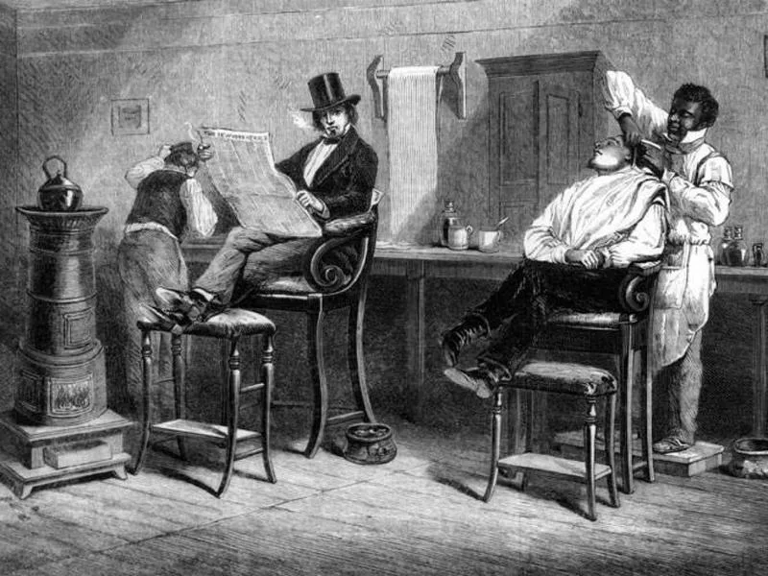
парикмахерской
Комментарий: В те года у всех было ощущение, что чрезмерное внимание к внешности составляет смертный грех тщеславия, а трата денег на бритье и стрижку — растрата финансов. Тогда парикмахерские привлекали бездельников и сплетников, которые сидели и курили или жевали табак, читали журналы с сомнительной репутацией, такие как Police Gazette и Leslie's Illustrated, и обменивались непристойными историями с другими покупателями, когда они приходили и уходили.
https://www.wellingtonadvertiser.com/area-barber-shops-once-doubled-as-gambling-dens/

Вопрос 2
В 1860 году Элиза Актон опубликовала одну из первых подобных книг, которая перевернула жизнь многих семей. В газетах называли работу самым ценным произведением искусства, а также хвалили четкость инструкций и точность сроков. Какую книгу опубликовала Элиза Актон?

Ответ
В 1860 году Элиза Актон опубликовала одну из первых
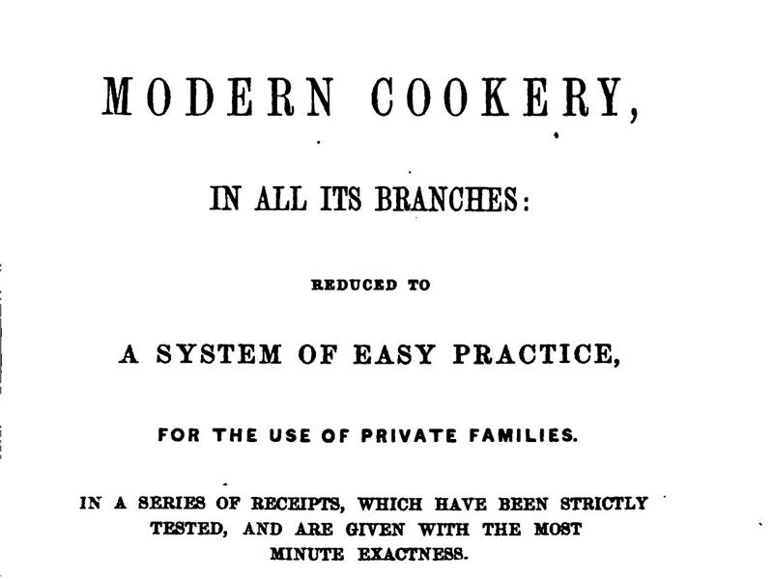
кулинарных книг
https://en.wikipedia.org/wiki/Eliza_Acton

Вопрос 3
Xerox 914, первый коммерчески успешный фотокопировальный аппарат, мог буквально … … … из-за нагрузки. С ним в комплекте даже шел специальный баллон, который в инструкции обозначался как «устранитель» последствий. Какое устойчивое выражение пропущено?

Ответ
Xerox 914, первый коммерчески успешный фотокопировальный аппарат, мог буквально

сгореть на работе
Зачет: сгореть, сгореть в офисе
Ведущему: Из-за нагрузки. К счастью, с ним в комплекте шел огнетушитель, который должен был спасти ситуацию
https://en.wikipedia.org/wiki/Xerox_914

Вопрос 4
В этом обзывательстве речь вовсе не о дороге. Дело в том, что его корень означал должность при дворе, например, в конюшне. А если у человека не было работы, то он таким словом обозначался, как бесполезный. О каком обзывательстве речь?

Ответ
Без должности или бесполезных при дворе людей называли

непутевыми
Путями же называли разные должности, к примеру, путь конюший – тот, кто отвечает за экипаж и лошадей, путь ловчий — за псовую охоту и так далее.
https://billionnews.ru/12753-10-russkih-fraz-istinnyy-smysl-kotoryh-malo-kto-znaet.html

Вопрос 5
Одна из первых таких автоматических станций рекламировалась как «устройство без девушек, без ругательств, без нарушений порядка и без ожидания». О каких станциях речь?

Ответ
«Устройство без девушек, без ругательств, без нарушений порядка, без ожидания», – так рекламировалась автоматическая
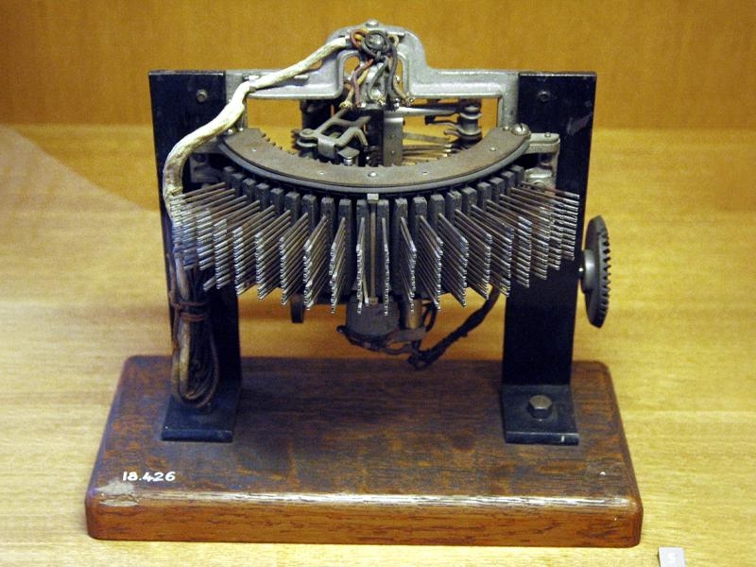
телефонная станция
Ведущему: дело в том, что раньше на телефонных станциях сидели женщины, которые подключали к нужным абонентам. А с появлением АТС такая потребность пропала
https://www.reddit.com/r/todayilearned/comments/xqj0dl/til_when_the_automatic_telephone_exchange_was/

Вопрос 6
Название этого сервиса появилось благодаря детской книжке, в которой машины издавали необычный звук. Кроме того, оно очень удачно акцентировало желание масшатбировать программный продукт на весь мир. Что это за сервис?

Ответ
Благодаря детской книжке Zoom City появилось название
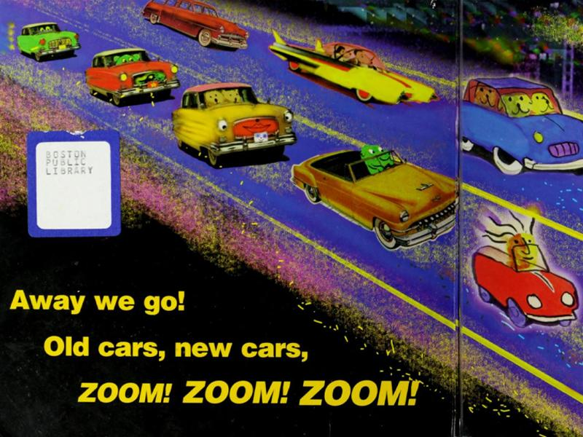
Zoom
Ведущему: акцент на масштабирование
Эту книжку про машинки читал своему ребенку один из создателей Zoom, ему понравилось, что Zoom одновременно красивое и легкое название, которое намекает на масштабирование
https://archive.org/details/zoomcity00hurd/page/n1/mode/2up
https://vator.tv/news/2020-03-26-when-zoom-was-young-the-early-years

Вопрос 7
В 1760-х годах во Франции возникла мода на парфиляж – полную противоположность этого хобби. Например, в романе 1782 года «Адель и Теодор» описана сцена, в которой мужчина жалуется на обезумевших парфилисток, сорвавших с него одежду и спрятавших бахрому в свои сумки. Что это за хобби?

Ответ
В 1760-х годах во Франции возникла мода на парфиляж, который был противоположностью
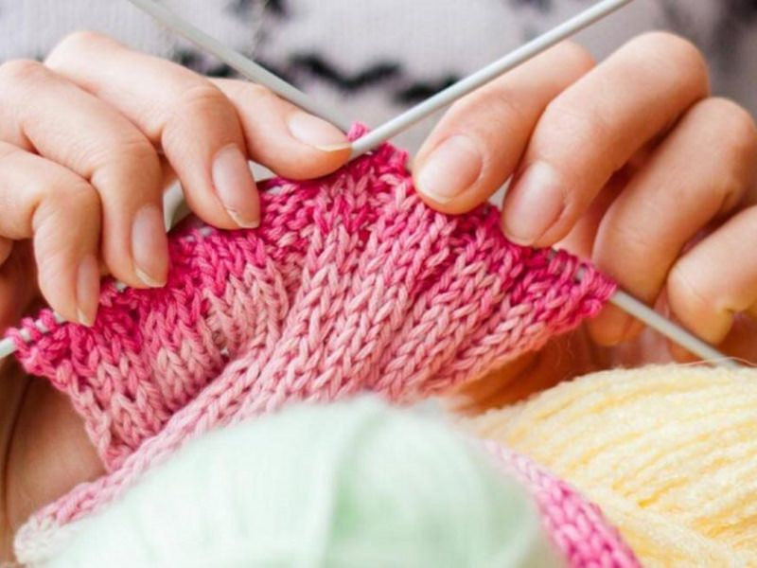
вязанию
Зачет: шитью
Ведущему: Основной целью парфиляжа было распутать какую-нибудь ткань или сложный узел.
https://billionnews.ru/12758-parfilyazh-modnoe-bezumie-francii-18-veka.html

